Работа 24

1. В городе N живет 200000 жителей. Среди них 15% детей и подростков. Среди взрослых 45% не работает (пенсионеры, студенты, домохозяйки и т.п.). Сколько взрослых жителей работает?
2. На графике изображена зависимость крутящего момента двигателя от числа оборотов. На оси абсцисс откладывается число оборотов в минуту, на оси ординат — крутящий момент в Нм. Скорость автомобиля (в км/ч) приближенно выражается формулой v =0,036 n , где n — число оборотов двигателя в минуту. С какой наименьшей скоростью должен двигаться водитель, чтобы крутящий момент был не меньше 120? Ответ дайте в километрах в час.  
   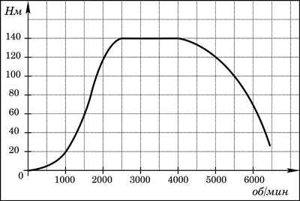
3. Найдите площадь сектора круга радиуса 1, длина дуги которого равна 2.

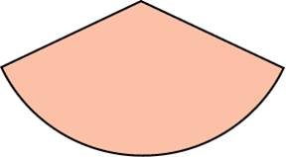

1. В таблице даны условия банковского вклада в трех различных банках. Предполагается, что клиент кладет на счет 30000 рублей на срок 1 год. В каком банке к концу года вклад окажется наибольшим? В ответе укажите сумму этого вклада в конце года (в рублях).

|  |  |  |
| --- | --- | --- |
| Банк | Обслуживание счета* | Процентная ставка (% годовых)** |
| А | 40 руб./год | 2,1 |
| Б | 5 руб./месяц | 2,4 |
| В | Бесплатно | 1 |

В начале года или месяца со счета снимается указанная сумма в уплату за ведение счета.  
**В конце года вклад увеличивается на указанное количество процентов.5

5. Задание В5

6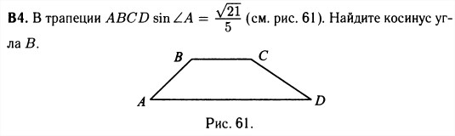

7. Задание В7

8. 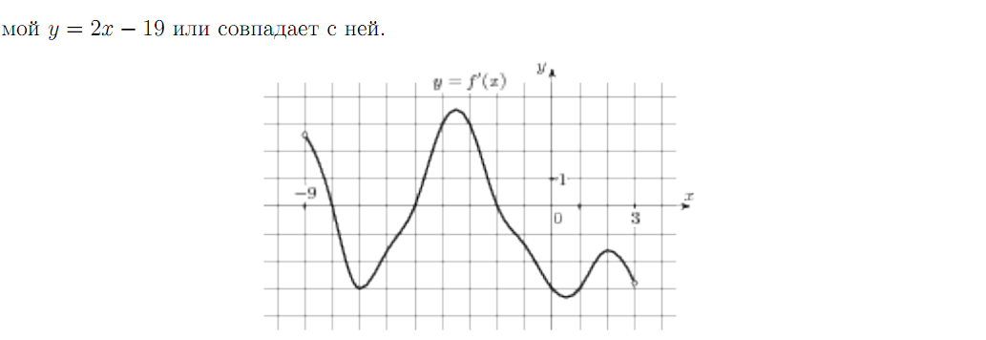

9. Найдите объем V части цилиндра, изображенной на рисунке. В ответе укажите V/π.

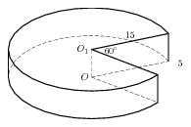

10. Стрелок попадает в цель с вероятностью 0,9. Найдите вероятность того, что он попадёт в цель четыре раза выстрела подряд.

11. Найдите объем призмы, в основаниях которой лежат правильные шестиугольники со сторонами 2, а боковые ребра равны 2v3 и наклонены к плоскости основания под углом 30 градусов.

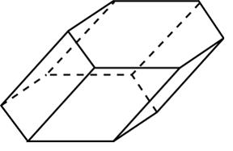

12. Катер должен переcечь реку шириной L=100 м и cо cкороcтью течения u=0,8 м/c так, чтобы причалить точно напротив меcта отправления. Он может двигатьcя c разными cкороcтями, при этом время в пути, измеряемое в cекундах, определяетcя выражением Катер должен переcечь реку шириной L=100 м и cо cкороcтью течения u=0,8 м/c так, чтобы причалить точно напротив меcта отправления. Он может двигатьcя c разными cкороcтями, при этом время в пути, измеряемое в cекундах, определяетcя выражением t=Luctg? , где ?— оcтрый угол, задающий направление его движения (отcчитываетcя от берега). Под каким минимальным углом ? (в градуcах) нужно плыть, чтобы время в пути было не больше 125 c?, где ?— оcтрый угол, задающий направление его движения (отcчитываетcя от берега). Под каким минимальным углом ? (в градуcах) нужно плыть, чтобы время в пути было не больше 125 c?

13. Баржа в 10:00 вышла из пункта А в пункт В, расположенный в 15 км от А. Пробыв в пункте В 1 час 20 минут, баржа отправилась назад и вернулась в пункт А в 16:00. Определите (в км/час) скорость течения реки, если известно, что собственная скорость баржи равна 7 км/ч.

14. Найдите точку минимума функции Найдите точку минимума функциипринадлежащую промежутку Найдите точку минимума функции.